深圳市宝安区人民医院
2024年第20期口腔门诊、皮肤性病门诊、医疗美容外科设备3项采购公告
采购编号:BYZBCG2024-20
根据国家及省市有关政策和规定,依照公开､公平､公正的原则,深圳市宝安区人民医院拟对以下项目进行招标采购,欢迎合格供应商对下列产品和有关服务进行谈判｡公告如下:
一､采购项目的名称及数量:
序号 | 项目名称 | 是否进口 | 是否有配套耗材 | 采购数量 | 单位 | 使用科室 | 备注
1 | 牙周电子压力探针 | 是 | 是 | 1 | 套 | 口腔门诊 | 具体要求,详见附件
2 | 低速离心机 | 是 | 是 | 1 | 套 | 皮肤性病门诊 | 具体要求,详见附件
3 | 毛发移植手术动力系统 | 否 | 否 | 1 | 套 | 医疗美容外科 | 具体要求,详见附件
二､报名时间和地点: 即日起至2024年5月20日下午4:00前,将1.法人或被授权人携投标书(正本1份(胶装成册))交至宝安区人民医院立体停车场出口对面A栋201室招标办预审;2.现场预审通过后电子版文件发送至电子邮箱,(电子版文件包括:标题格式:2024年+期号+投标公司名称;资料一:投标书正本纸质扫描件(PDF格式),资料二:封面､报价单(价格不填)为word格式｡)投标书不用密封,逾期送达或资料缺项者恕不接受｡
三､投标书要求:具体请下载以下 “详细文件”,严格按《投标书模板》准备相应资料｡
四､谈判时间和地点:待定并请关注深圳市宝安区人民医院官网-通知公告-招标公告通知｡参加谈判时,供应商须提供密封报价单和样品演示｡报价单须注明品名､品牌､规格､单位､报价等详细项目｡
五､联系电话: 0755-23051511(万老师､魏老师)｡

深圳市宝安区人民医院

2024年5月8日

谈判须知
1、投标人必须是中华人民共和国境内注册登记的具有独立法人资格的制造商或由制造商授权的具有独立法人资格的代理商。经销商必须取得产品制造商或该产品在中华人民共和国境内总经销商的有效授权，并提供有效授权文件。或有相应维保资质的第三方公司。
2、投标人必须在投标文件中附有国家主管部门核发的有效的《营业执照》、《医疗器械生产企业许可证》，经销商（除医疗器械注册人或备案人以外）必须提供《医疗器械经营企业许可证》（经营范围包含该产品）、《医疗器械注册证》、《注册登记表》和CCC认证（强制认证产品）。参加竞价的供应商必须为制造商或制造商对本项目指定的唯一的合法代理商，必须提供制造商授权书、产品彩页。必须提供产品在深圳和国内的服务单位名单和相应的合同复印件。具体准备证件请按照《投标书模板》。
3、投标人在中国大陆有销售业绩且能够提供良好的售后服务，设备使用无重大事故和不良投诉,承诺不隐瞒产品缺陷及使用过程中可能发生的问题，提供产品质量承诺书（必须包含由于产品因质量原因给患者造成伤害的责任承诺内容）。
4、投标人必须在其投标文件中根据产品特点提供产品使用培训等技术服务的详细内容，技术服务的价格计入投标总价。
5、投标人须免费提供产品使用过程中所需的一切专用辅助工具，配备所响应招标文件中要求的硬件和软件，并保证采购方能正常使用，不需要另外增加其他附件和其他费用。中标人应配备一份纸质招标文件给采购方。
6、非单一来源产品竞价须三家或三家以上投标单位。竞价公司的价格高于深圳市宝安区人民医院拟定的产品底价为废标。产品总报价不可高于人民币30万，超过30万元（含30万元）报价以上均视为弃标。
7、标价应为含税实际供货价，包括设备验收合格前所发生的保险、运输（到指定场地）、检验、安装就位以及调试等一切费用。
8、投标人应提供5份投标书(1正4副)，每份投标书须清楚地标明“正本”或“副本”字样，正本与副本必须一致；若正本与副本不一致，以正本为准。投标书正本的每一页都应由投标人或其授权代表用姓名签字。每份投标书须由投标人法人或其授权代表正确签署。
9、投标人提供的所有书面文件材料均须加盖公司公章。
10、投标人提供的证明文件材料必须是真实的，凡提供货物发票需在国家税务总局全国增值税发票查验平台验证打印，若经核实有虚假证明文件则作废标处理，深圳市宝安区人民医院将拒付该中标产品所使用费用款项，并将投标人列入黑名单，2年内禁止其参加深圳市宝安区人民医院招标采购活动。
11、投标方须承诺本次投标项目报价低于深圳市宝安区人民医院历史采购价，且为在广东省内三甲医院同期的最低价。若有违以上承诺，医院将对其进行以下处罚:①终止合同；②对已使用（已用在病人身上）的该项产品拒付相关费用。③如因价格过高原因而导致医院受到相关经济和行政处罚，深圳市宝安区人民医院将追究投标方相应责任。
12、投标费用：不论投标的结果如何，投标人必须自行承担与参加投标有关的所有费用。
13、服务要求：凡设备须提供6年整机原厂免费全保，维修响应时间为24小时 *365天，接到报修电话后工程师必须在4小时内赶到现场处理故障。凡带检查、检验项目的设备和系统，须免费实现与医院信息化系统无缝衔接。
14、投标人必须接受：需方的采购谈判方法；需方不向落标方解释落标原因，不一定以最低价中标、不退还谈判响应文件。
15、除买方事先书面同意外，卖方不得将自己应履行的全部或部分合同义务转让给他人。
16、如果产品的质量和规格与合同不符，或在质量保证期内证实其产品是有缺陷的，包括潜在缺陷或使用不符合要求的材料，买方报请当地质监、药监等有关部门进行检查后，有权凭质检证书向卖方提出索赔，买方发出索赔通知后20天内，如果卖方未作答复，上述索赔将被视为已被卖方接受。
17、经深圳市宝安区人民医院评审委员会确认预中标单位并经公示3天,由招标办通知领取中标/成交结果通知书，凭结果通知书到深圳市宝安区人民医院采购科室签订合同。
18、本项目不允许挂靠和分包、转包，不接受联合体投标。

谈判方法和程序

一、评审谈判响应文件
1、评标工作由医院专门组织的评标委员会进行资格性和符合性评审。
2、在初审阶段，属于下列情况的投标书将不能进入复审阶段：
(1)投标书法定代表人或其授权代表签字、盖章模糊无法辨认的；
(2)所提供文件资料存在故意隐瞒或提供不实内容的；
(3)提供资质材料不完整的。
二、谈判小组
（一）谈判小组依法由5人（含）以上奇数的人员组成。
（二）谈判期间，谈判响应方全权代表必须在场，负责解答有关事宜。
三、采购评审原则与方法
1、采购将采用综合评分法，即按照招标文件中规定的因素包括价格、技术、财务状况、信誉、业绩、服务等进行谈判后，进行最后确认和报价，以最后得分最高的投标人作为中标候选供应商。
2、在采购过程中，出现下列情形之一的，应予废标：
（1）出现影响采购公正的违法、违规行为的；
（2）供应商的报价均超过预算金额，不能支付的；
（3）因重大变故，采购任务取消的；
（4）其他经评审小组一致认定应予废标情形的。
3、在采购过程中，投标人投标报价明显超过市场平均价格，评审小组经评审后一致认定报价不合理的，可以认定其报价无效。
4、需方不向落标方解释落标原因，不一定以最低价中标、不退还谈判响应文件。
四、谈判程序
（一）评审小组审核采购响应文件。评审小组按照资格性和符合性进行审核响应文件。
（二）评审小组汇总并讨论审核情况，确定采购响应方是否符合采购资格。
（三）按标项与各采购响应方进行谈判和评审。
1、必要时由谈判响应方介绍公司的基本情况、产品的性质、用途、销售及价格。
2、谈判小组就讨论和汇总的情况与谈判响应方展开谈判。
3、各谈判响应方在本标项全部谈判结束后按规定时间内进行报价。在医院监察部门监督下，由工作人员当众拆封、唱标。唱标的内容包括投标人名称、投标价格（按照SFDA批准的名称、详细规格型号填写报价，现场递交）。
（四）谈判小组对谈判的情况进行综合评分（总分100分）。技术商务分与报价评审分相加总分最高者为预中标单位。
序号 | 评分因素 | 分值范围 | 评分准则 | 得分情况
技术商务（65分） | 产品认可度 | 40分 | 评审标准：  根据所投设备的技术特点、质量性能等指标横向比较，进行评分。  评分依据：  投标人需提供《技术条款偏离表》，完全符合招标要求的，得满分；注有▲的重要技术要求每1项负偏离，扣5分；其他一般技术要求每1项负偏离，扣 2分；如一般技术要求不足10项，则每项扣4分；扣完为止。
技术商务（65分） | 产品性能 | 10分 | 评审标准：  结合本项目的特点，对产品成熟性、稳定性、安全可靠性及其用户数量横向比较，进行评分。  评分依据：  （1）投标文件响应内容全面；  （2）投标文件响应内容具体；  （3）投标文件响应内容针对性强；  （4）投标文件响应内容科学合理；  （5）投标文件响应内容可操作性强。  满足以上五项要求的评价为优，得10分；  满足以上四项要求的评价为良，得7分；  满足以上三项要求的评价为中，得4分；  其它情况的评价为差，得1分。
技术商务（65分） | 安装调试 | 3分 | 评审标准：  对安装、检测、验收、培训计划等横向比较，进行评分。  评分依据：  （1）完全响应招标文件要求；  （2）安装、检测、验收方案贴合实际，施工图及文件完整；  （3）培训计划内容全面、具体，可操作性强。  满足以上三项得3分；满足以上两项得2分 ；满足以上一项得1分；三项均不满足不得分。
技术商务（65分） | 售后计划 | 3分 | 评审标准：  横向对比售后服务计划。售后服务计划评价包括维保期及维修响应时间、应急预案等。  评分依据：  （1）维保期及维修响应时间完全符合招标文件要求，得1分；（2）售后计划内容全面，可操作性强，得1分；（3）有科学合理应急预案的，得1分。满足以上三项得3分；满足以上两项得2分 ；满足以上一项得1分；三项均不满足不得分。
技术商务（65分） | 售后服务机构 | 3分 | 评审标准：  投标人常驻深圳市有售后服务机构的得3分;承诺中标后设立常驻深圳市售后服务机构的得3分;其余情形不得分。  评分依据：  提供投标人(或投标人分支机构)营业执照或办公场所的房产证明或房屋租赁合同扫描件或承诺函(格式内容自拟)，未按要求提供相关证明材料(或相关证明材料无法判断是否符合评分要求)的不计得分，原件备查。
技术商务（65分） | 公司技术支持 | 3分 | 在投标文件中：  1.提供技术团队情况的，得1分；  2.提供技术保障方案详情的，得1分；  3.提供工期保证，项目履约进度计划的，得1分。  未提供不得分。
技术商务（65分） | 企业诚信 | 3分 | 评审标准：  投标人在参与政府采购活动中存在被记入诚信档案的情形（被禁止参与政府采购活动除外）且在主管部门相关处理措施实施期限内的，本项不得分，否则得满分。  评分依据：  投标人需提供证明材料（以提供诚信承诺为准）。
报价（35分） | 报价超过最高限价和与招标文件有重大偏离的或不能通过评标委员会初审的供应商不列入报价范围，列入报价范围的供应商价格分采用低价优先法计算，即满足招标文件要求且投标价格最低的投标报价为评标基准价，其价格分为满分(35分)。其他投标人的价格分按照下列公式计算：投标报价得分=(评标基准价／投标报价)×35
（五）谈判小组拟制谈判报告。
五、中标通知
（一）谈判结束后，院方将于三日内在深圳市宝安区人民医院官网上发布中标公告，公告期满，如无谈判响应方质疑，由深圳市宝安区人民医院招标办签发《中标/成交结果通知书》。
（二）结果通知书发出后，若中标谈判响应方放弃中标，应当承担相应的法律责任。结果通知书对采购人和中标谈判响应方具有同等法律效力。
（三）中标公告期满后，中标公司将来深圳市宝安区人民院采购部门签订合同。

深圳市宝安区人民医院

附件：
一、牙周电子压力探针
【配置清单】
1.主机1台
2.一次性探针手柄100个
3.中文软件系统1个
4.专用脚踏控制器1个
5.恒定压力光学解码器1个
6.USB数据转换盒1个
【配套耗材】
一次性探针手柄
【功能要求】
探针是口腔基础诊断和牙周病等级划分的专用设备，该设备通过光学解码器自动输出15g恒定压力，可以在一名医护人员的操作下自动测量患者牙周袋深度、附着水平、附着龈宽度，并记录全口牙列情况、牙齿松动度、牙龈出血与化脓、根分叉病变、菌斑分布等可反应牙周疾病程度及预后指标。系统自带风险因素评估功能可有效的对患者进行病情风险评估，有助于医生能够客观的为患者制定有针对性的治疗计划。同时系统提供完善的电子病历、电子及纸质病历报告和口腔卫生知识宣教短片。有助于让患者直观的了解病情并积极配合医生进行有效的治疗。
【技术参数】
1.运行模式：连接探针各部件，打开探针系统进入患者信息界面输入患者基本信息，进入患者诊断界面，选择检查内容，校准探针手柄，使用脚踏开关记录患者牙列情况，进入牙周袋深度等诊断项目，使用脚踏开关记录探针探诊数据。
2.通过15g恒定压力，可以快速探测牙周袋深度、附着丧失、膜龈联合等检查项目提（供证明材料：厂家产品技术文件或者用户手册）
3.探诊压力：通过光学解码器自动输出15g恒定压力
4.探诊深度：0mm--11.0mm。
5.探诊精确度：≤0.2mm
6.针尖材料可测种植体，用于种植体周围炎症诊断。
7.数据记录性能要求：
a.牙龈出血化脓、根分叉病变、牙齿松动度、菌斑等，综合评判患者口腔现状及预后指标。
b.全口牙列情况，包括：缺失、种植体、桥体、修复体等，软件系统可以记录患者牙列情况，并可以长期跟踪患者牙列变化。
8.可显示全口菌斑分布及临床指标的阳性阴性比例，有效的引导正畸患者提高日常护理质量。
9.能够纵向比较单个牙齿临床变化。 经过多次检查后，自动激活系统的历史对比功能，可显示对比次数≥6次。（供证明材料：厂家产品技术文件或者用户手册）
10.危险因素评估功能。通过探诊结合问诊，系统会自动评估患者口腔危险因素，可有效地提供患者依从性。
11.能够评估牙周感染风险指数PIRI等级（供证明材料：厂家产品技术文件或者用户手册）
12.15英寸显示，Windows10操作系统，便携式多媒体处理系统
13.病历诊断报告种类≥5类
14.在探诊过程中真正实现人机对话，全程语音播报，患者可在第一时间了解自己的口腔状况，有效的对患者进行健康宣教。
15.探诊压力：15gf±2gf。恒定的探诊压力由光学解码器自动输出
16.探针直径：0.40mm±0.03mm
17.支持多国语言:不少于15种
18.设计系统、排版系统具备国产自主研发知识产权，确保数据安全性和合规性（提供证明材料：厂家产品技术文件或者用户手册）
19.义齿软件具备：
a.牙冠预备体倒凹移除方法，以确保制作高精准度义齿。（需提供专利或软件著作权文档）
b.三维扫描设备采集图像颜色矫正方法，确保图像准确性。（需提供专利或软件著作权文档）
c.排溢孔的生成方法，以确保节省模型材料成本及更高的准确度。（需提供专利或软件著作权文档）
d.义齿对齐方法，以确保良好的咬合和舒适性。（需提供专利或软件著作权文档）
e.就位方向算法，以确保义齿正确佩戴在患者口内。（需提供专利或软件著作权文档）

二、低速离心机
【配置清单】
1.低速离心机1台
2.试管 100支/盒
3.降温架1个
4.降温包1个
5.减压球1个
【配套耗材】
试管
【功能要求】
低温抽取静脉血，通过特定医用离心机的一步离心法，可以得到可注射的高浓缩的生长因子i-PRF ，用于秃发治疗、头皮管理、损容性皮肤治疗、疤痕创面治疗等。
【技术参数】
▲1、离心系统内置自动通风温度控制设计，保持低温环境，避免血液样本受到热损伤。
2、机器密闭设计和采血管套管保护放置设计，保证生物安全性。
▲3、运行速度可保持0-4500rpm，时间为30秒-99分钟可调。
▲4、预设iPRF（高度浓缩生长因子纤维蛋白离心制造程序）一键式操作，iPRF制备完全自动化。
▲5、可同时使用 12个试管制备iPRF，单试管制备容量为0-13ml。
6、整铸成型的离心转子芯，永不磨损。
7、采用3种试管分别可离心出胶状和液体两种形态的PRF，适用不同临床用途。
8、噪音等级低于标准的要求，不超过56dBA。

三、毛发移植手术动力系统

【配置清单】
1.主机1套
2.微电机2支
3.手机2支
4.脚踏开关2只
5.主机电源线1条
6.钻取针30支
7.整形镊（拔毛）弯凹槽3支
8.整形镊（拔毛）弯平台3支
9.整形镊（分离）弯平台3支
10.整形镊（分离）弯横齿3支
11.整形镊（种植）角平台3支
12.整形镊（种植）直平台3支
13.宝石手术刀柄（不锈钢）2把
14.宝石手术刀（0.8/1.0/1.2mm）3把
15.毛囊分离板（不锈钢）3块
16.冰盒（700ML）3个
17.穿戴式放大镜3套
18.器械消毒盒（不锈钢大号）2个
19.数控制冷器1套
20.治疗碗2个
21.电源线1条
【功能要求】
产品适用范围应包含:用于毛发移植手术
【技术参数】
★1、注册证明确适应范围;适用于毛发移植手术中对毛囊或皮肤组织的钻孔、切割操作处理：产品具有3种旋转模式：连续正转、连续反转、正反交替震荡旋转。
2、手柄采用分离式设计，电机和机头可拆卸，机头可采用高温高压和环氧乙烷消毒/灭菌，可重复消毒灭菌。
3、手柄夹头可安装防护帽，具有防甩血功能。
4、产品的结构组成应包含有钻头/钻取针；可提供大于4种规格的钻头/钻取规格。
5、可调节设定输出转速，并能数码显示当前转速。
6、可调节设定输出转速范围：2000～20000 r/min，调节步进为1000 r/min。
7、转速的允许误差在±1%范围内。
8、维持额定转速12000 r/min时，转矩不小于1.2 mNm。
9、堵转转矩不小于24 mNm。
▲10、使用时噪声不大于50dB（A加权）。
11、配备医用脚踏开关，符合YY 1057-2016标准。
12、具备脚踏单踩计数功能，使用时每次踩下脚踏开关启动，计数进行累加。
▲13、具备智能提取计数功能，智能识别出每次钻取操作，实现自动计数累加。
14、具备不剃发提取功能，系统以固定角度振荡往复旋转，旋转角度设定范围：90～720°，调节步进为90°。
▲15、系统内置备用电源，当外部供电中断时，系统自动无缝切换由内部电源供电。内置备用电源模块可供系统连续带载工作运行不少于12小时。
16、产品支持连续运行模式：按运行模式分类，产品符合连续运行的要求。
▲17、操作系统：具有相互独立的主系统和副系统，主副系统的供电、控制、界面完全独立。可配备大于20英寸数字化触摸屏，能显示提取数量、提取时长、种植数量并能分组计数，可触摸控制/设置转速、不剃发角度、旋转方向等设备运行参数。
18、主系统和副系统分别具有各自独立的手柄接头，脚踏开关接口和电源开关。
19、主副系统可以同时运行工作，支持两位医师同时进行提取手术操作。
20、具有自动计数声音提示功能，支持计数提示声的音量调节，至少三档音量调节。
21、具有计数记忆功能，至少可保存两组计数记录。
微型数控制冷器（用于毛囊体外低温保存）
1、温度控制范围-5℃~10℃，0.5℃调节步进。
2、双屏温度显示，可同时显示设置目标温度和当前实时温度。
3、内置三个或三个以上制冷模块。
4、左右对流通风散热设计，良好防水设计。

附：投标书模板
正本

深圳市宝安区人民医院2024年第20期

投标文件
项目编号：BYZBCG2024-20

项目名称：
投标单位：
制造厂商：
联系人:
联系电话： （手机） （办公）
地址：
日期： 年 月 日

备注:一､资料预审时,提交正本1份(纸质胶装封面)交至宝安区人民医院立体停车场出口对面A栋201室招标办预审,预审成功后发送电子版文件至招标办【电子版文件包括：标题格式：2024年＋期号＋项目序号+投标公司名称；资料一：投标书正本(胶装成册)纸质扫描件(PDF格式)，资料二：封面､报价单(价格不填)为word格式｡）】
二､谈判现场,提交副本4份(纸质胶装封面)､一份密封报价单｡
三､节约纸张,请双面打印｡

目 录
1、技术规格偏离表
2、谈判响应书
3、法定代表人授权书（附身份证扫描件）
4、企业法人有统一社会信用代码（三证合一）的《营业执照》扫描件（代理商）
5、医疗器械经营企业许可证扫描件（代理商）
6、制造商或代理商对本项目唯一有效授权证明书(有效期大于三个月)
7、企业法人有统一社会信用代码（三证合一）的《营业执照》扫描件（制造商）
8、医疗器械经营企业许可证扫描件（制造商）（除医疗器械注册人或备案人以外），经销商必须提供《医疗器械经营企业许可证》
9、医疗器械生产企业许可证扫描件（制造商）
10、医疗器械注册登记证(有效期大于三个月)扫描件（制造商）
11、产品质量承诺书
12、投标人诚信承诺函
13、提供通过“信用中国”网（www.creditchina.gov.cn）、中国政府采购网（www.ccgp.gov.cn）等2个官网的信用信息查询记录网络截图件
14、制造商情况简介
15、同类项目成功案例一览表（合同关键页或验收报告原件和扫描件）
16、项目管理主要技术和售后服务人员情况表
17、售后服务计划
18、项目详细实施/设计方案（如有）
19、通过认证的证书(原件备验交扫描件)
20、满足招标功能使用的全配置清单
21、其他：投标资格证明文件，投标服务符合“招标文件”规定的证明文件，及投标人认为必要提供的其他内容。
22、产品说明书（能证明具备所要求的参数）
23、产品彩页（能证明具备所要求的参数的彩色原件）
24、报价表（报价不填）

以上材料复印件须盖企业红章，法人代表授权书须有法人代表签名。若以上材料未能全面提供以至影响评标结果，投标人自负全责。
备注：1、纸质投标文件请按以上《目录》顺序装订成册，必须标注页码，双面打印。
2、投标人联系方式为异地号码的，请在号码前面加“0”。
3、投标书正本的每一页均应加盖公司公章其授权代表用姓名签字，法人代表授权书须有法人代表签名。
4、请各投标单位提前把标书PDF版、封面及报价单Word保存到本人邮箱，投标文件预审成功后立即发送至招标办邮箱。

1、技术规格/偏离表
设备：
序号 | 招标规格/要求 | 投标实际参数  (投标人应按投标货物实际数据如实填写，不能照抄招标要求 | 是否偏离（无偏离/正偏离/负偏离） | 偏离简述
1
2
3
4
5
6
7
8
…
此表可延长

投标人授权代表签字：
（公章）
日期：

职务：

2、谈判响应书

深圳市宝安区人民医院：
(谈判响应方单位全称授权（全名、职务）为全权代表，参加贵方组织的（项目名称）（编号为 ）综合性竞争性谈判活动并投标。为此：
1、我方已详细阅读了全部综合性竞争性谈判文件，愿意接受综合性竞争性谈判文件（招标文件）的各项要求，投标人必须放弃在此方面提出含糊意见或误解的一切权力。
2、我方提供综合性竞争性谈判文件要求的全部资料，并保证其真实性、合法性。
3、我方承诺本次投标项目报价低于贵院历史采购价，且为在广东省内三甲医院同期的最低价。若有违以上承诺，我方愿意接受贵院提出的以下处罚:①终止合同；②对已使用（已用在病人身上）有违上述承诺的产品该院拒付相关费用；③如因价格过高原因而导致医院受到相关经济和行政处罚，医院将追究投标方相应责任。
4、我方理解贵方不一定接受最低投标价或任何贵方可能收到的投标。
5、若中标，我方将按投标文件规定履行合同责任和义务。
6、谈判响应书自开标日起有效期为60个工作日。
7、我方与本综合性竞争性谈判有关的一切正式来往通讯请寄：
地址：
邮编：
电话：
传真：

谈判响应方名称： （公章）
全权代表签字：

投标日期： 年 月 日

不得擅自改变此谈判响应书内容。

3､法定代表人授权书

本授权委托书声明:我 (姓名)系 (投标人名称)的法定代表人,现授权委托我公司的 (姓名)为我公司的投标代表,代表我公司签署本项目的投标文件､参与项目投标､澄清投标文件和处理与该项目有关的一切事务｡在此过程中所签署的一切文件及处理与该项目有关的一切事务,我均予以承认｡
授权书有效期内被授权人签署的所有文件不因授权的撤销而失效｡被授权人无转委托权｡
投标人代表: 性别:
联系电话: 手机:
身份证号码: 职务:
投标人(投标单位):
法定代表人签名或盖章:
授权委托日期: 年 月 日
★必须提供投标人代表有效期内身份证的正反面扫描件(港澳台居民可提供往来通行证),非中国国籍管辖范围的,可提供公安部门认可的身份证明材料,否则将导致投标无效｡
备注:
1､禁止不同投标人委托同一单位或者个人办理投标事宜｡
2､如法人代表出现转授权,则以最终参与评标现场会的被授权人为准｡
法人代表
居民身份证复印件粘贴处
（请加盖骑缝章）

法人代表
居民身份证复印件粘贴处
（请加盖骑缝章）

被授权人
居民身份证复印件粘贴处
（请加盖骑缝章）

被授权人
居民身份证复印件粘贴处
（请加盖骑缝章）

4、企业法人有统一社会信用代码（三证合一）的《营业执照》扫描件（代理商）

5、医疗器械经营企业许可证扫描件（代理商）

6、制造商或代理商对本项目唯一有效授权证明书(有效期大于三个月)
致：深圳市宝安区人民医院

我们 （制造厂商名称） 是按 （国家名称） 法律成立的一家制造商，主要营业地点设在 （制造厂商地址） 。兹指派 （国家名称） 的法律正式成立的，主要营业地点设在 （地址） 的 （投标人名称） 作为我方真正的和合法的 (货物名称品牌型号 代理人进行下列有效的活动：

(1代表我方在中华人民共和国办理贵方第 号招标公告要求提供的由我方制造的货物之有关事宜，并对我方有约束力。

(2作为制造商，我方保证以投标合作者来约束自己，并对该投标共同和分别承担招标文件规定的义务。

(3我方兹授予 （投标人名称） 全权办理和履行上述我方为完成上述各点所必须的事宜，具有替换和撤销的全权。兹确认 （投标人名称）或其正式授权代表依此合法地办理一切事宜。

我方于 年 月 日签署本文件， （投标人名称） 于 年 月 日接受此件，有效期至本项目结束。以此为证。

公司名称： 出具授权书的制造厂商名称：

正式授权签字的代表姓名： 正式授权签字的代表姓名：

职务和部门： 职务和部门：

公章： 公章：

参加竞价的供应商必须为制造商或制造商对本项目指定的唯一的合法代理商。
投标人也可提供有效的制造商的长期经销商证书或代理证书。
7、企业法人有统一社会信用代码（三证合一）的《营业执照》扫描件（制造商）

8、医疗器械经营企业许可证扫描件（制造商）

9、医疗器械生产企业许可证扫描件（制造商）

10、医疗器械注册登记证(有效期大于三个月)扫描件（制造商）

11、产品质量承诺书
投标人能够提供良好的售后服务，承诺不隐瞒产品缺陷及使用过程中可能发生的问题，提供产品质量承诺书（必须包含由于产品因质量原因给医院和患者造成伤害的责任承诺内容）。

12、投标人诚信承诺函

致：深圳市宝安区人民医院:
我公司承诺,严格遵守有关法律法规和行业标准规范，依法诚信参加投标，自觉维护公平竞争秩序，在政府采购和本次投标中无下列行为:
(一)被纪检监察部门立案调查,违法违规事实成立的;
(二)未按规定签订､履行采购合同,造成严重后果的;
(三)隐瞒真实情况,提供虚假资料的;
(四)通过受让，租借或者挂靠资质投标的；
(五)以非法手段排斥其他供应商参与竞争的;
(六)与其他投标人串通投标的;
(七)在采购活动中应当回避而未回避的;
(八)恶意提出异议、投诉或者举报，干扰正常招投标活动的;
(九)向采购项目相关人员行贿或者提供其他不当利益的;
(十)相同项目投标人之间存在关联关系、不同投标人高级管理人员之间存在交叉任职、人员混用或者亲属关系、经常性“抱团”投标等围标串标的；
(十一)中标率异常低、不以中标为目的投标的；
(十二)操纵投标或出借资质等行为导致中标率异常高的；
(十三)阻碍､抗拒主管部门监督检查的;
(十四)履约检查不及格或评价为差的;
(十五)主管部门认为的其他情形｡
如经查实存在违规违法行为的，将被取消投标或中标资格，并上报行政监督部门,按照规定纳入信用记录。

公司名称（加盖单位公章）：

年 月 日

13、2个指定网站的信用信息查询记录网络截图件
13.1、信用中国信用信息查询记录网络截图件
“信用中国”网（www.creditchina.gov.cn）
提示：必须显示信用记录情况

示例图片:
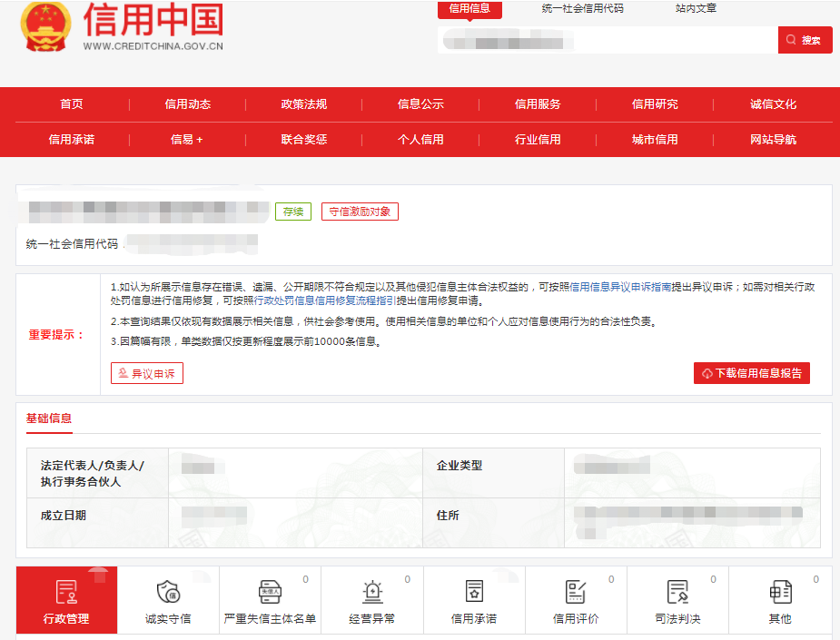
查询截图时间： 年 月 日 时 分（北京时间）

注：供应商必须按要求提供自己单位的信用信息查询记录网络截图件。

13.2、中国政府采购网信用信息查询记录网络截图件
中国政府采购网（www.ccgp.gov.cn）查询
查询路径：首页—点击“政府采购严重违法失信行为记录名单”—输入企业名称 — 查找
示例图片:
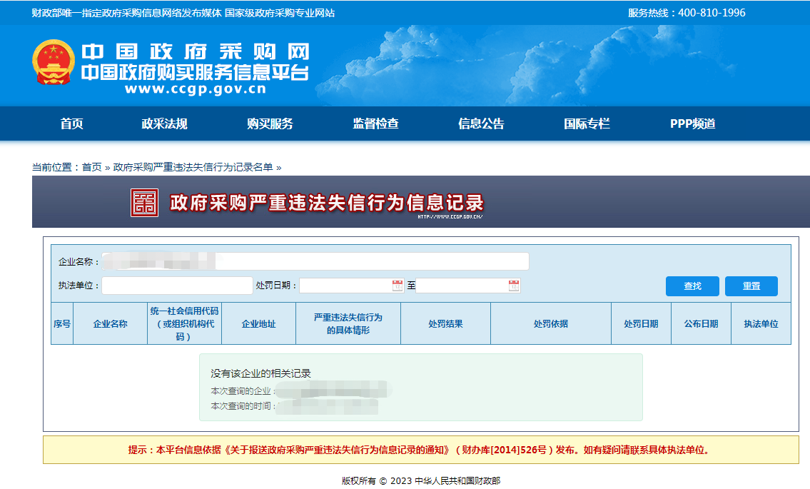

查询截图时间： 年 月 日 时 分（北京时间）

注：供应商必须按要求提供自己单位的信用信息查询记录网络截图件。

14、制造商情况简介
一、公司简介
二、人员状况：
三、设备情况：
四、同类课题开发完成情况：
五、财务状况：

投标人代表：________________________

投标单位：__________________

15、同类项目成功案例一览表
（并请提供产品在深圳和国内的服务单位名单和相应的合同关键页或验收报告扫描件）

投标人名称__________________
序号 | 用户单位 | 项目名称 | 时间 | 规模（金额） | 验收 | 使用科室 | 联系人 | 联系电话
此表可延长

投标人代表________________________

投标单位________________________

年 月 日

注：必须提供合同关键页复印件加盖公章，原件备查

16、项目管理主要技术和售后服务人员情况表
姓名 | 部门和职务 | 职称 | 主要资历、经验及承担过的项目
售后服务部门人数

投标人代表________________________

投标单位________________________

注：投标人应招标文件要求提供售后服务机构的营业执照或者组织机构代码证书复印件。

17、售后服务计划

主要内容应包括：
1、售后服务人员简介；

2、应急维修时间安排；

3、维修服务收费标准（保质期内、保质期外）；

4、主要零配件价格（保质期内、保质期外）；

5、技术培训安排；

6、保修服务计划；

7、其它服务承诺。

投标人代表________________________

投标单位：________________________

18、项目详细实施/设计方案（如有）

19、通过认证的证书(原件备验交扫描件)

20、满足招标功能使用的全配置清单

21、其他：投标资格证明文件，投标服务符合“招标文件”规定的证明文件，及投标人认为必要提供的其他内容。

22、产品说明书（能证明具备所要求的参数）

23、产品彩页（能证明具备所要求的参数的彩色原件）

24、深圳市宝安区人民医院2024年第20期
报价单（价格不填）
项目编号：BYZBCG2024-20
设备名称 | 投标产品注册名称 | 品牌 | 规格型号 | 单位 | 数量 | 生产厂家 | 单价（元） | 总报价(元)
投标单位：
附：本项目主要配件（耗材）报价（凡医疗耗材须满足以下二者之一条件，并提供1年内有效合同或发票：①全国综合“三甲”医院一家，广东省综合“三甲”医院两家在用产品（试用产品不可）；②广东省综合“三甲”医院三家在用产品（试用产品不可）。）
序号 | 名称（耗品、配件品种） | 投标产品注册名称 | 品牌 | 型号和规格 | 单位 | 数量 | 原产地和  制造商名称 | 单价（元） | 对应的投标设备名称
1.
2.
全权代表签字：（盖章）
日期：

备注:1､报价以人民币为结算单位,报名预审时投标文件须包含报价单(价格不填)｡
2､此表在不改变格式内容时,可自行制作｡
3､谈判现场:递交填好报价的报价单(此报价单必须盖章并单独用信封密封,不要与其他文件装订一起,内容须与预审时提交的产品目录一致,如不一致,以预审时提交的投标目录清单为准)｡

